ALVALLE GAZPACHO CONCOMBRE & MENTHE
Une nouvelle Limited Edition rafraîchit l’assortiment de soupes froides

Zaventem – 18 Juin 2013 - Plat méditerranéen par excellence, le gazpacho connait depuis quelques années une jolie progression dans les cuisines belges. Pour les consommateurs, le gazpacho est un apéritif rafraîchissant ou une entrée de rêve pour les activités typiquement estivales que sont les fêtes au jardin ou les barbecues. Alvalle Gazpacho, l’une des marques durables de PepsiCo et le spécialiste en matière de soupes froides, offre une réponse savoureuse à cette tendance. Depuis plus de 15 ans déjà, Alvalle Gazpacho se fonde sur ses racines andalouses et combine les recettes traditionnelles avec des légumes frais de qualité supérieure et des ingrédients naturels. Les gazpachos sont préparés avec des légumes espagnols gorgés de soleil, originaires des régions de Murcie et d’Almeria, avec un soupçon d’huile d’olive extra vierge. Cet été, Alvalle Gazpacho rafraîchit l’offre en magasin avec la nouvelle Limited Edition Alvalle Gazpacho Concombre & Menthe, qui vient enrichir la gamme existante constituée notamment d’Alvalle Gazpacho Original et Alvalle Gazpacho Carotte, Orange & Coriandre. Toujours dans les points de vente, Alvalle Gazpacho fait souffler un vent de fraîcheur estivale avec des séances de dégustation spéciales, un tout nouveau matériel POS et un soutien folder supplémentaire pour préparer les Belges à l’été. Pour en savoir plus à propos de l’offre Alvalle, rendez-vous sur alvalle.be ou contactez votre Key Account Manager !

Soupes froides : une valeur sûre dans les points de vente

Lors des mois d’été, les consommateurs sont à la recherche d’alternatives fraîches et légères aux repas d’hiver, généralement plus riches et copieux. Ces dernières années, les Belges ont de plus en plus tendance à ajouter de la soupe froide au menu. Avec un assortiment aussi varié que savoureux, Alvalle Gazpacho, l’une des marques durables de PepsiCo, est le spécialiste en matière de soupes froides. Les gazpachos sont préparés avec des légumes espagnols gorgés de soleil, originaires des régions de Murcie et d’Almeria, avec un soupçon d’huile d’olive extra vierge. Dans les points de vente, les soupes froides se présentent donc comme une valeur ajoutée pour les clients qui recherchent des alternatives fraîches pour leur consommation de soupe quotidienne.

Nouveau ! Limited Edition Alvalle Gazpacho Concombre & Menthe

Alvalle Gazpacho propose au consommateur belge une offre complète de savoureuses soupes froides de première qualité, qui trouvent leur place dans chaque menu équilibré. La marque et ses fans prennent de l’ampleur année après année. En plus de l’offre existante d’Alvalle Gazpacho, nous revenons cet été avec une Limited Edition spéciale : Alvalle Gazpacho Concombre & Menthe. Cette recette espagnole d’Alvalle Gazpacho, disponible pour une période limitée, rafraîchira nos papilles gustatives grâce à une combinaison réussie de menthe et de concombre. Elle sera proposée dans tous les points de vente de Belgique jusqu’à l’automne.

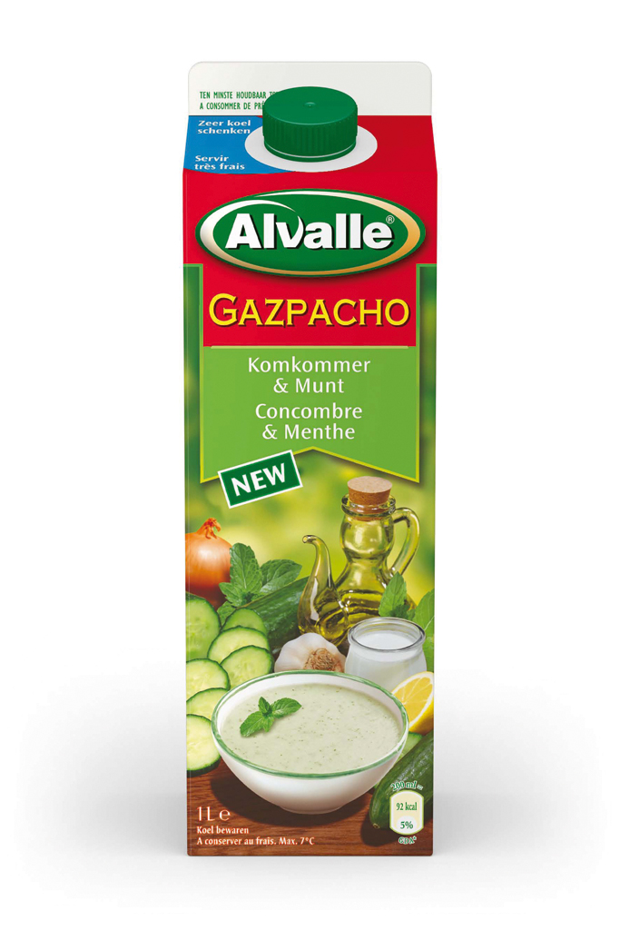

Alvalle Gazpacho Concombre & Menthe
Pour cette recette, nos experts en gazpacho ont préparé une soupe à base de concombres, oignons et ail, puis agrémenté le tout avec de l’huile d’olive extra vierge, du yoghourt, un soupçon de sel et de poivre et un zeste de citron. Quant à la menthe, elle apporte une touche à la fois puissante et rafraîchissante. Cette Limited Edition sera disponible dans tous les points de vente de Belgique jusqu’à l’automne.

Pour un été plus frais que jamais dans les points de vente, Alvalle Gazpacho organisera de nombreuses activations qui permettront aux clients de goûter les différentes variétés de sa gamme. Et pour promouvoir tout cela, Alvalle Gazpacho a prévu le matériel POS nécessaire ainsi qu’un soutien folder supplémentaire.

Pour en savoir plus à propos d’Alvalle Gazpacho et de la savoureuse Limited Edition Alvalle Gazpacho Concombre & Menthe : rendez-vous sur Alvalle.be ou contactez votre Key Account Manager chez PepsiCo !

Cette Limited Edition sera disponible dans tous les points de vente de Belgique jusqu’à l’automne dans les supermarchés belges au prix recommandé de 4,29 euro par litre.

- fin -

Note pour la rédaction (à ne pas publier) :

Les dossiers, illustrations et vidéos sont disponibles sur bebble.be

Pour toute question spécifique, contactez :
Bebble PR
Ilse Lambrechts
+32 476 98 11 55
ilse@bebble.be

À propos de PepsiCo

PepsiCo BeLux est une filiale du groupe PepsiCo (PEP, NYSE), un des plus grands groupes alimentaires au monde, réalisant un chiffre d’affaires de 65 milliards de dollars. PepsiCo offre un portefeuille important de marques d’aliments et de boissons regroupées sous 22 familles de produits permettant chacune de réaliser un chiffre d’affaires annuel supérieur à 1 milliard de dollars. Sous nos marques phare (Quaker, Tropicana, Gatorade, Frito-Lay et Pepsi Cola), nous produisons des centaines d’aliments et de boissons de qualité, bien connus dans le monde entier. Le personnel de PepsiCo est lié par notre engagement unique envers la croissance durable par l’investissement dans un avenir plus sain pour notre planète et ses habitants. C’est pour nous le gage d’un avenir prospère pour PepsiCo. Notre engagement s’appelle Performance with Purpose: la promesse de PepsiCo d’offrir une large gamme d’aliments et de boissons adaptés aux goûts locaux ; la recherche de moyens novateurs pour réduire au minimum notre impact sur l’environnement, notamment par l’économie d’énergie et d’eau et la réduction du volume des emballages; un lieu de travail agréable pour nos employés; ainsi que le respect et le soutien des populations où s’exercent nos activités, et l’investissement dans ces populations. Pour de plus amples informations, veuillez consulter: www.pepsico.com.

PepsiCo BeLux propose des marques de renom telles que Pepsi, 7UP, Mountain Dew, Gatorade,Tropicana, Looza, Alvalle, Quaker, Lay’s, Doritos, Duyvis, Snack a Jacks et Smiths et compte parmi les 8 principales sociétés agroalimentaires de Belgique. En Belgique et au Luxembourg, Pepsico Belux occupe quelque 900 collaborateurs répartis sur trois sites, dont deux usines de production. Pour de plus amples informations, veuillez consulter: www.pepsico.be.

